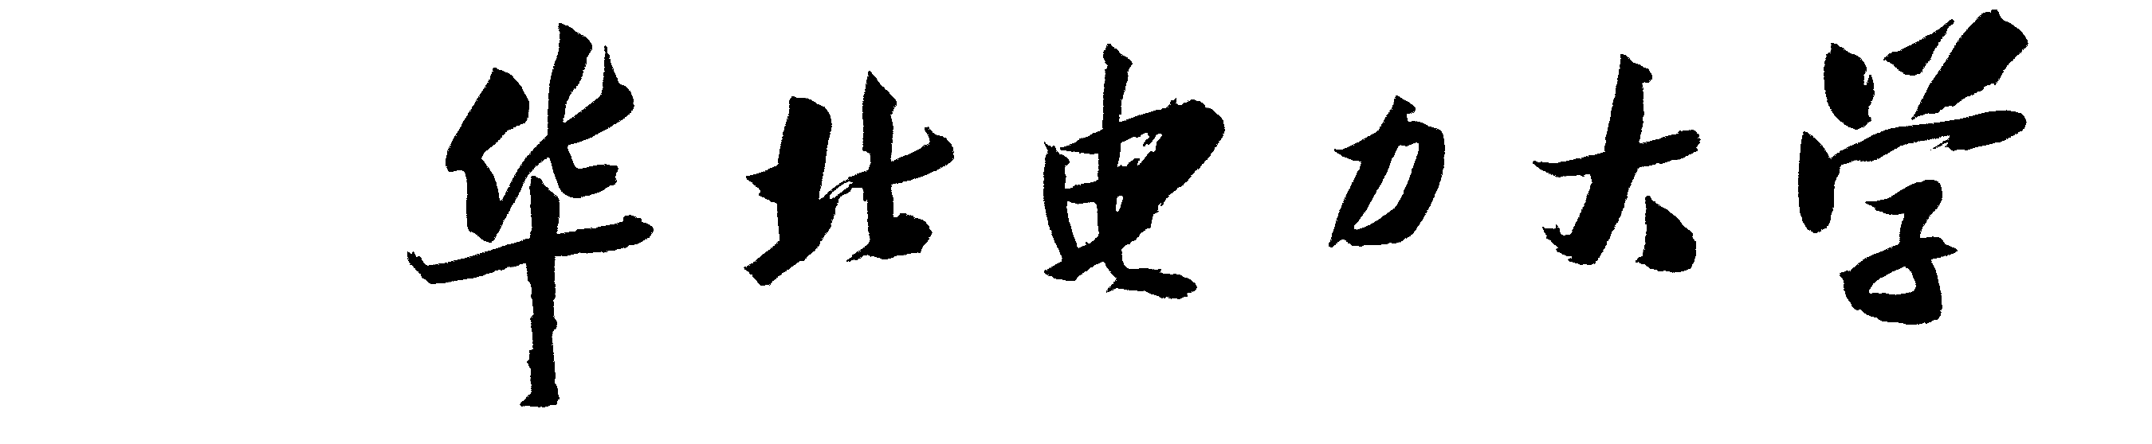

**课程设计报告**

(2018—2019学年第2学期)

实验名称：数据结构与算法课程设计(2)

题 目：基于MATLAB的人脸匹配

院 系： 控制与计算机工程学院

班 级： 计算1702

学 号： 120171080212

学生姓名： 杨秉学

指导教师： 石敏老师

设计周数： 1周

成 绩：

日期：2019 年 01 月 18 日

**一、课程设计的目的与要求**

* 1. **目的:** 应用数据结构和算法来设计相应的程序，培养学生问题求解模块的框架设计和详细设计、相关程序实现和调试能力，完成创新能力和实践能力的训练。
  2. **要求: 用**高级程序设计语言。

**二、设计正文**

* + 1. 课程设计题目

在人脸识别程序中，通常有四个步骤：(1) 人脸检测Face Detection，即在图像中检测到人脸；(2) 人脸对齐Face Alignment, 将图中的人脸通过旋转等操作变换到正脸；(3) 人脸表示Face Representation，即选取脸部特定的Landmark形成人脸的特定表示，一般为高维特征向量；(4) 人脸匹配Face Identification，根据人脸表示特征，与已有人脸特征进行比较确定是谁。现在给定一个图像的人脸特征表达（128维），已知有40K个人脸特征及其对应的人名，设计一个人脸特征查找的算法，要求在30ms内返回结果。

* + 1. 需求分析

1.在本程序当中，先取图片数据集400个，集合的输入形式是将每个图片标号，每个数据集标号，采用字符串数组的方式进行遍历输入。

2.使用MATLAB将输入的图片进行特征向量处理

3.计算机可以根据特征向量进行KNN算法找出识别的图片。

4.执行的命令包括

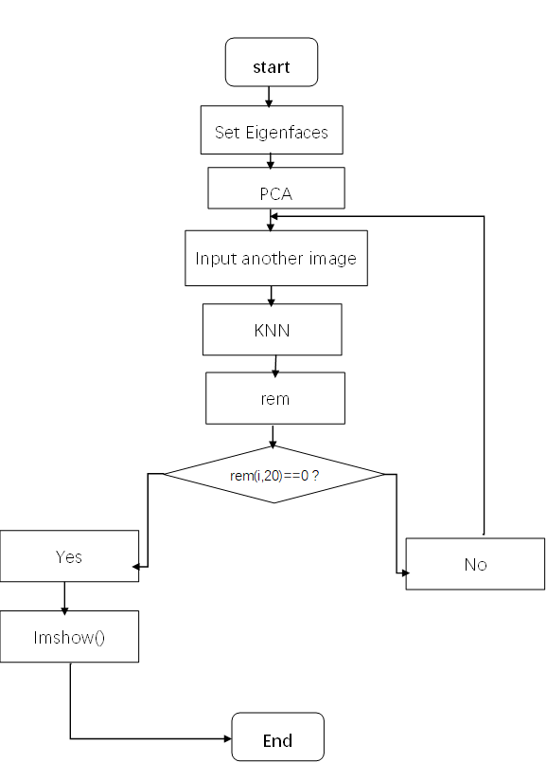1）读入图片；2）计算平均图像；3）计算每张图片的差值；4）计算每个图片的特征向量

5测试数据

图片导入“寻找这张照片”

“找到了”，将找到的图片返回到屏幕上面

* + 1. 概要设计

为了实现上述程序功能，应该使用矩阵来实现。为此，需要以下步骤

来对图片进行矩阵化处理。

1.使用 MATLAB对图片进行 Image Processing。

2.调用MATLAB求出图片对应矩阵的 Eigen Vector, Eigen Values。

3. 利用PCA将图片维度降下来。

4开始利用 KNN 对图片对应的矩阵进行Image Recognition，

其中k值设为Image Segmentation。

5.根据 Euclidean Distance求出阈值。

* + 1. 详细设计

如右图1所示

1.首先获取一组人物图像。

每个图像都被放入一个大小为N的向量中，并放入集合中。



$S=\left\{Ψ_{1}, Ψ_{2}, Ψ_{3},…,Ψ_{N}\right\}$

2.接下来我们需要获得平均值

**(2)**

3. 计算每张图像和平均图像的差值 $Δ$，就是用 $S$ 集合里的每个元素减去方程(2)的平均值

**(3)**

4. 我们找到个正交的单位向量 $u_{N}$，这些单位向量其实是用来描述 $Δ$（方程（3））的分布。 $u_{N}$ 里面的第 $k$（ $k$ =1,2,3... $N$)个向量 $u_{K}$ 是通过下式计算的

**(4)**

$$λ_{k}=\frac{1}{N}\sum_{i=1}^{N}{{(u_{k}^{T}Δ_{i})}^{2}}$$

其中 $λ_{k}$ 是特征向量，有上式可知当 $λ_{k}$ 最小的时候， $u_{K}$ 的唯一

同时还满足方程

5. 上面的等式使得 $u_{K}$ 为单位正交向量。计算上面的 $u_{K}$ 其实就是计算如下协方差矩阵的特征向量：

**(5)**

$$C=\frac{1}{N}\sum_{i=1}^{N}{Δ_{i}Δ_{i}^{T}}={AA}^{T}, A=\{Δ_{1},Δ_{2},Δ_{3},…,Δ_{N}\}$$

这里其实有一个小问题，比方说就是对于一个40*40这样维度的图像来说，方程(5)计算量太大，不符合绿色环保理念，与可持续发展相悖，所以应该需要一个简化的方式。

通过大量做题发现其实像对于那种图像的数量小于图像的维度的时候，比如图像数量是 $N$，图像维度是 $M^{2}$，真正起作用的特征向量就是 $N-1$ 个而不是 $M^{2}$，(因为其余的特征向量所对应的特征值就是0)，那么，我们可以这样解答就是设矩阵为 $L$，那么 $L$ 中的每个元素可以表示出来，以其中的 $m$ 行， $n$ 列的元素为例

**(6)**

$$L_{mn}=Δ_{m}∆_{n}^{T}$$

这样方便运算，一旦我们找到了 $L$ 矩阵的 $N$ 个特征向量，那么协方差矩阵的特征向量就可以表示

**(7)**

$$u_{l}=\sum_{i=1}^{N}{v_{ml}}Δ_{m} (l 1,2,…,N)$$

6.特征脸处理

这里比较绕，很容易糊涂，就是上面我们的计算其实就是PCA降维的操作，目的是为了对人脸降维之后找到表征人脸的合适向量，都是准备工作。

对于第 $l$ 个特征脸，就假定为 $u_{l}$，他所对应的权重可以构成一个向量

**(8)**

$$Ω^{T}=[ω_{1},ω_{2},…,ω_{N}]$$

7第6步结束就显得思路更清晰了，因为这就是求得的特征脸对人脸的表示了

那么最后的一个问题就是识别了，

**(9)**

$$ε_{k}= {\left\|Ω-Ω_{k}\right\|}^{2}$$

这里的 $Ω$ 代表要判断的人脸， $Ω_{k}$ 代表数据集里面的某张人脸，这两个图片都是通过特征脸的权重表示的，求欧式距离，进行KNN算法。

* + 1. 调试分析

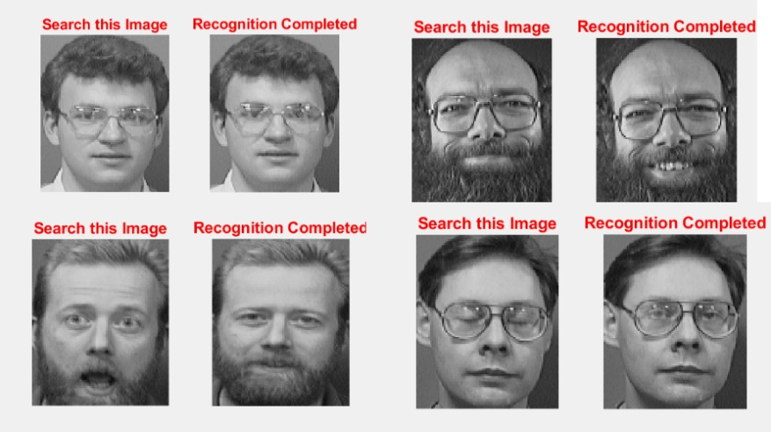运行结果如下

* + 1. 使用说明

事先将图片放到数据集里面，选出需要识别的人脸照片，接下来按开始键即可

**三、课程设计总结或结论**

1. 完成的工作

1）可以基本达到人脸的识别的需求，在10s内出结果。

2）实现PCA/KNN算法。

3）这个应用应该可以放到手机或者电脑的FaceID。

4）可以应用门禁系统。

1. 未完成的工作

1）人脸识别的道阻且长，我做的工作仅仅是浩瀚的机器学习知识海洋当中的一瓢而已，在我的程序这里面竟然没涉及到深度学习的算法，比如BP神经网络，卷积神经网络，前向与反馈神经网络，更不用说主动学习了，未尝不叹息痛恨于此，不免有些遗憾。

2）目前没有连接摄像头，无法捕捉动的人脸。

1. 所需做的改进

虽然我的工作在人类进化的长河之中，显得就像这河中的沙子一样微不足道，但是冰冻三尺非一日之寒，在实现让机器更加“聪明”，我倍感艰巨使命，承担历史的重任，为人工智能美好的明天尽自己最后一丝力量。

**四、参考文献**

[1] Sanjay Kr Singh, Ashutosh Tripathi, Ankur Mahajan, Dr S Prabhakaran. Analysis of Face Recognition in MATLAB. International Journal of Scientific & Engineering Research, Volume 3, Issue 2, February 2012 1

ISSN 2229-5518